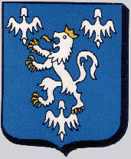
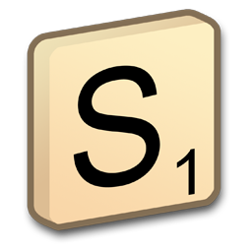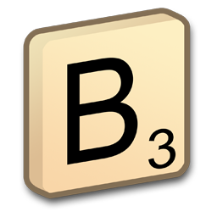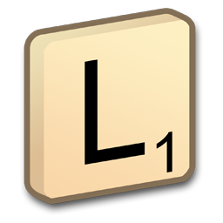
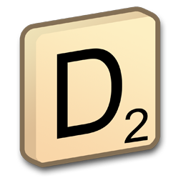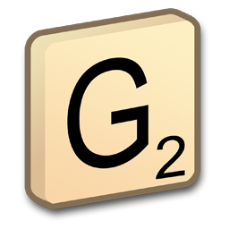
LES THEDINGEOISES
AU foyer socio culturel – rue de la Paix à 57450 THEDING

Le samedi 27 juillet 2024 TH3 en 2 minutes SEMI-NOCTURNE et SEMI RAPIDE à partir de 15 h 00

Le dimanche 11 août 2024
TH2 à 14 h 00

Le dimanche 25 août 2024 à 10 h 00 - TH3

Lieu : Foyer socioculturel – Capacité : 90 joueurs

Hébergement : - 1ère CLASSE à FREYMING MERLEBACH 0892707303
- B&B à FREYMING MERLEBACH 0892788082
Pour ceux qui désirent se loger au B/B à FREYMING – prendre contact directement
avec Fabienne car possibilité de tarif préférentiel

Restauration : Pour le 27 juillet 2024
La salle Alti Bihn étant désormais occupée par une association « CHOP’BIHN ‘KFE », cette dernière nous propose le menu suivant (UNIQUEMENT SUR RESERVATION A L’INSCRIPTION) tout ceci dans un nouveau cadre champêtre
Jambon braisé – 3 salade – Fromage – Salade de fruits au prix de 15 € hors boissons.

Cette salle ne peut servir que pour les personnes désirant prendre un menu.

Pour le 25 août 2024 (réservation à faire par les joueurs)
La table alsacienne – 9, avenue St Jean – FAREBERSVILLER 0387891201
Kebab Snack de la cité – Place du Marché – FAREBERSVILLER 0387894121
Miami Pizzas + snack – 11, Grand Rue FAREBERSVILLER 0387894333
De nombreuses possibilités de restauration au nouveau centre commercial BEST à
FAREBERSVILLER (MC Donald’s – Tacos – Pizzeria – Restaurant chinois …)

Accès facile : Autoroute PARIS-METZ-FREYMING-STRASBOURG – FAREBERSVILLER
Etape du Grand Prix – Cagnotte solo
Dotation : TROPHEES pour les 7 catégories si moins de 40 joueurs panier garni au vainqueur et 3 paniers tirés au sort

Inscription sur le site SCRABBLE57 et règlement une semaine avant chaque compétition
TH3 : 18 € 9 € 00 pour les moins de 25 ans 4 € 50 pour les moins de 18 ans
TH2 : 12 € 6 € 00 pour les moins de 25 ans – gratuit moins de 18 ans
chèque à l’ordre du Scrabble Club de THEDING à adresser à
Guido ALBRECHT – 36, rue Principale – 57450 THEDING guido.albrecht@free.fr

